VẼ ĐIỂM, ĐƯỜNG VÀ VÙNG LÊN BẢN ĐỒ

# 1. Tạo thêm nút trên giao diện

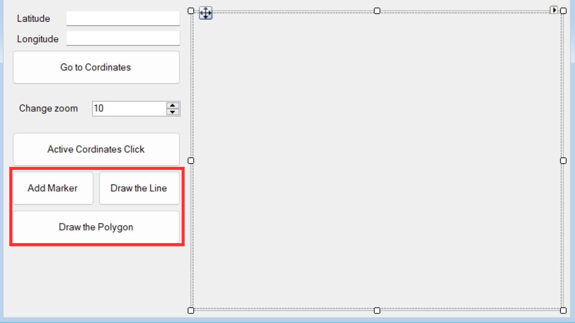

# 2. Hướng dẫn chi tiết

## 2.1. Xử lý vẽ Điểm

### 2.1.1. Mã nguồn

| // Hàm thêm Marker khi vào điểm click chuột  void **map_AddMarker_MouseClick**(object sender, MouseEventArgs e)  {  if (e.Button == MouseButtons.Left)  {  // Lấy tọa độ của điểm được nhấp chuột trên bản đồ  PointLatLng point = map.FromLocalToLatLng(e.X, e.Y);  double currentZoom = map.Zoom;  map.Zoom = currentZoom;  GMapMarker marker = new GMarkerGoogle(point, GMarkerGoogleType.blue_dot);  // 1. Tạo 1 lớp phủ  GMapOverlay markers = new GMapOverlay("markers");  // 2. Thêm tất cả các điểm đánh dấu có sẵn vào Lớp phủ đó  markers.Markers.Add(marker);  // 3. Che phủ bản đồ bằng Overlay  map.Overlays.Add(markers);  // Đảm bảo rằng marker được hiển thị ở vị trí được click  PointLatLng center = map.Position;  map.Position = center;  }  }  private bool isActiveAddMarker = false;  // Hàm xử lý việc click  private void **btnFlagThePoint_Click**(object sender, EventArgs e)  {  if (!isActiveAddMarker)  {  // Gắn sự kiện MouseClick cho control GMapControl  map.MouseClick += map_AddMarker_MouseClick;  btnFlagThePoint.Text = "Unactive Add Markers";  isActiveAddMarker = true;  }  else  {  // Hủy bỏ sự kiện MouseClick từ control GMapControl  map.MouseClick -= map_AddMarker_MouseClick;  btnFlagThePoint.Text = "Flag the point";  isActiveAddMarker = false;  map.Overlays.Clear(); // Xóa toàn bộ các lớp phủ, bao gồm cả các điểm đánh dấu  map.Refresh();  }  } |
| --- |

### 2.1.2. Kết quả nhận được

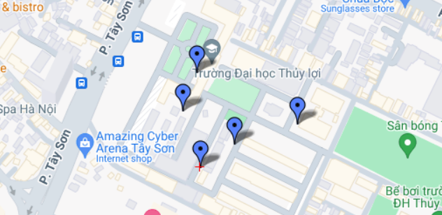

## 2.2. Xử lý vẽ Đường

### 2.2.1. Mã nguồn

| bool isCreatingLine = false;  PointLatLng startPoint = new PointLatLng();  List<PointLatLng> linePoints = new List<PointLatLng>();  private void btnCreateLine_Click(object sender, EventArgs e)  {  // Chuyển đổi trạng thái của biến isCreatingLine giữa true và false  isCreatingLine = !isCreatingLine;  // Cập nhật văn bản của nút tùy thuộc vào trạng thái của biến isCreatingLine  btnCreateLine.Text = isCreatingLine ? "Unactive Draw the Line" : "Draw the Line";  if (isCreatingLine)  {  // Bắt đầu xử lý sự kiện MouseClick khi chức năng vẽ đường được kích hoạt  map.MouseClick += map_AddMarker_MouseClick;  map.MouseClick += map_AddLine_MouseClick;  }  else  {  // Ngừng xử lý sự kiện MouseClick khi chức năng vẽ đường được tắt  map.MouseClick -= map_AddMarker_MouseClick;  map.MouseClick -= map_AddLine_MouseClick;  // Reset danh sách các điểm và điểm bắt đầu  linePoints = null;  startPoint = new PointLatLng();  map.Overlays.Clear(); // Xóa toàn bộ các lớp phủ, bao gồm cả các điểm đánh dấu  map.Refresh();  }  }  private void map_AddLine_MouseClick(object sender, MouseEventArgs e)  {  // Lấy tọa độ của điểm được nhấp chuột trên bản đồ  PointLatLng point = map.FromLocalToLatLng(e.X, e.Y);  // Nếu danh sách các điểm tạo thành đường chưa được khởi tạo, khởi tạo nó  if (linePoints == null)  {  linePoints = new List<PointLatLng>();  }  // Thêm điểm vào danh sách  linePoints.Add(point);  // Nếu chỉ có một điểm, lưu lại điểm đó và không vẽ đường  if (linePoints.Count == 1)  {  startPoint = point;  return;  }  // Tạo đường từ danh sách các điểm  GMapRoute route = new GMapRoute(linePoints, "MyRoute");  // Tạo lớp phủ để chứa đường  GMapOverlay routesOverlay = new GMapOverlay("routes");  routesOverlay.Routes.Add(route);  // Thêm lớp phủ vào bản đồ  map.Overlays.Add(routesOverlay);  // Đảm bảo rằng marker được hiển thị ở vị trí được click  PointLatLng center = map.Position;  map.Position = center;  } |
| --- |

### 2.2.2. Kết quả nhận được

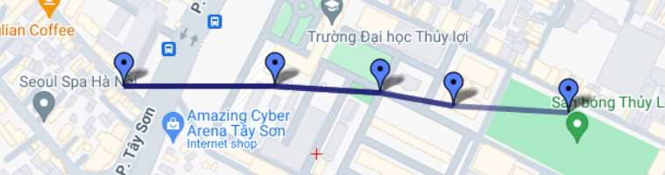

## 2.3. Xử lý vẽ Vùng

### 2.3.1. Mã nguồn

| private List<PointLatLng> polygonPoints = new List<PointLatLng>();  private void map_AddPolygon_MouseClick(object sender, MouseEventArgs e)  {  // Lấy tọa độ của điểm được click trên bản đồ  PointLatLng clickedPoint = map.FromLocalToLatLng(e.X, e.Y);  // Thêm điểm vào danh sách các điểm của đa giác  polygonPoints.Add(clickedPoint);  // Kiểm tra nếu đã có đủ điểm để tạo đa giác  if (polygonPoints.Count >= 3)  {  // Tạo đa giác mới từ danh sách các điểm đã chọn  var polygon = new GMapPolygon(polygonPoints, "My Area")  {  Stroke = new Pen(Color.DarkGreen, 2),  Fill = new SolidBrush(Color.BurlyWood)  };  // Tạo một Overlay mới để chứa đa giác và thêm nó vào bản đồ  var polygonsOverlay = new GMapOverlay("polygons");  polygonsOverlay.Polygons.Add(polygon);  map.Overlays.Add(polygonsOverlay);  }  // Đảm bảo rằng marker được hiển thị ở vị trí được click  PointLatLng center = map.Position;  map.Position = center;  }  bool isCreatingPolygon = false;  private void btnAddPolygon_Click(object sender, EventArgs e)  {  isCreatingPolygon = !isCreatingPolygon;  btnAddPolygon.Text = isCreatingPolygon ? "Unactive Draw the Polygon" : "Draw the Polygon";  if (isCreatingPolygon)  {  // Bắt đầu xử lý sự kiện MouseClick khi chức năng vẽ đường được kích hoạt  map.MouseClick += map_AddPolygon_MouseClick;  }  else  {  // Ngừng xử lý sự kiện MouseClick khi chức năng vẽ đường được tắt  map.MouseClick -= map_AddPolygon_MouseClick;  // Reset danh sách các điểm và điểm bắt đầu  polygonPoints.Clear();  map.Overlays.Clear(); // Xóa toàn bộ các lớp phủ, bao gồm cả các điểm đánh dấu  map.Refresh();  }  // MessageBox.Show("Nhấp chuột trên bản đồ để chọn các điểm của đa giác. Khi hoàn thành, nhấn nút Lưu.", "Hướng dẫn", MessageBoxButtons.OK, MessageBoxIcon.Information);  } |
| --- |

### 2.3.2. Kết quả nhận được

